JĘZYK POLSKI, KLASA VII

Wtorek 2.06.2020r.,
ZOOM – 8.40

TEMAT: Słynne Polki – Emilia Plater

W trakcie tej lekcji:
„ Poznasz” Emilię Plater

Czego będziesz potrzebować do tej lekcji?
1. laptop/komputer
2. zeszyt i coś do pisania
3. dostęp do Internetu i przeglądarki internetowej, jeżeli nie masz książki w domu
4. podręcznik

PLAN PRACY
1. Odczytaj tekst – str. 323
2. Zapisz w punktach przebieg zdarzeń – zad. 1, str.324
3. Zapoznaj się z notatkami biograficznymi słynnych Polek.
4. Zapisz w zeszycie nazwiska kobiet, które powinny znaleźć się na liście „ SŁAWNE”

Cele wynikające z podstawy programowej- uczeń
•
• porządkuje przebieg zdarzeń
• opowiada treść utworu
• charakteryzuje bohatera lirycznego
• charakteryzuje bohatera zbiorowego
• omawia rolę kobiety w kulturze i społeczeństwie XIX w.

Środa 3.06.2020
ZOOM – 10.10
Zaj. wyrównawcze online – 13.10

TEMAT: Inwokacja Pana Tadeusza jako wyraz tęsknoty za ojczyzną.

Czego będziesz potrzebować do tej lekcji?
1. laptop/komputer
2. dostęp do Internetu i przeglądarki internetowej
3. zeszyt i coś do pisania
4. podręcznik

Plan pracy
Wysłuchaj https://www.youtube.com/watch?v=66Nf9T5CGi8
Ustal kolejność elementów kompozycyjnych

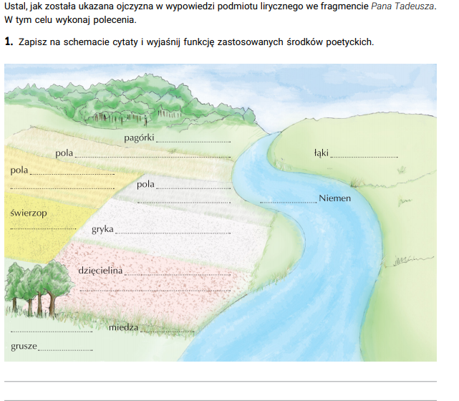

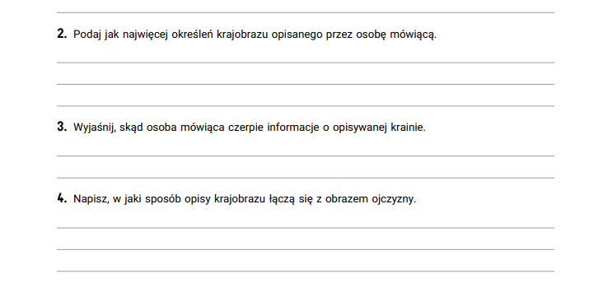
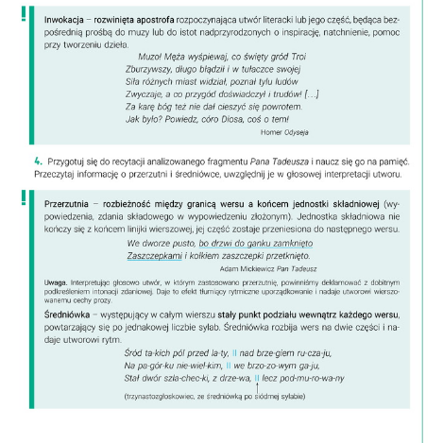

CZWARTEK, 4.06.2020r.,
ZOOM – 10.10

Temat: Sugestia i aluzja – komunikacja nie wprost.

W trakcie tej lekcji:
Omówisz różne sposoby komunikowania się

Czego będziesz potrzebować do tej lekcji?
- laptop/komputer
- dostęp do Internetu i przeglądarki internetowej
- podręcznik
- zeszyt

Plan pracy
1 Odczytaj dialogi – str.328
2. Objaśnij znaczenie sugestii i aluzji w wypowiedziach bohaterów.
3. Zredaguj dialogi z zastosowaniem aluzji i sugestii – zad. 5, str. 330 – wybierz jeden podpunkt.

Cele wynikające z podstawy programowej.
• rozpoznaje w wypowiedziach bohaterów aluzję i/lub sugestię
• redaguje dialog z zastosowaniem sugestii lub aluzji

PIĄTEK, 5.06.2020r.,
ZOOM – 11.10

TEMAT: Jak napisać streszczenie?

W trakcie tej lekcji:
Dowiesz się, jak dobrze napisać streszczenie.

Czego będziesz potrzebować do tej lekcji?

- laptop/komputer
- zeszyt i coś do pisania
- dostęp do Internetu i przeglądarki internetowej, jeżeli nie masz książki w domu
- podręcznik

PLAN PRACY
Przeczytaj tekst – 359
Zaznacz ołówkiem najważniejsze zdarzenia.
Wykonaj zad. 4, str. 360

Cele wynikające z podstawy programowej:

• przekształca fragmenty tekstu eliminując partie dialogowe
• wyodrębnia wydarzenia
• fragment tekstu przekształca w krótkie zdanie
• streszcza tekst

